
Конкурс за нестандартно и логическо мислене „Матемозъчна бъркотия“
посветен на патронния празник на училището

За Вас, млади любители на главоблъсканиците, ОУ „Св. Климент Охридски“ отправя следното предизвикателство:
От 14 до 21 ноември на сайта на училището и на училищното табло ще се публикуват условията на логически задачи. Всеки ще има възможност да подаде своите решения в кутията за конкурса, поставена пред учителската стая. Участието е индивидуално, решенията се изписват на ръка като се посочва име и фамилия, клас. Срок за представяне на решенията – 21 ноември 2025г. (петък)
Журито ще оценява всяко пълно и точно решение на една задача с 3 точки, а всяко частично решение с 1 точка. В конкурса може да се участва с произволен брой задачи.
Задача 1. Колко е висок папагалът? Задача 2. Свържете едноцветните точки
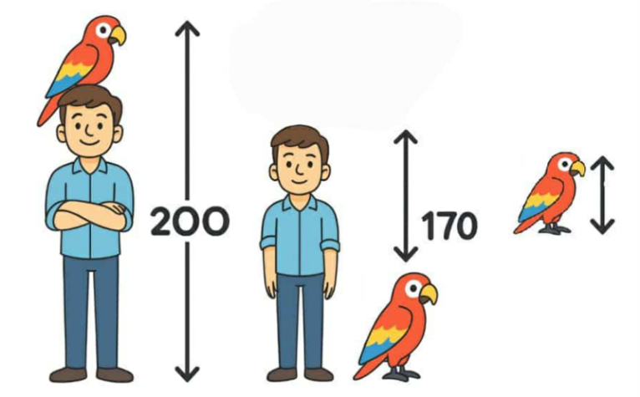
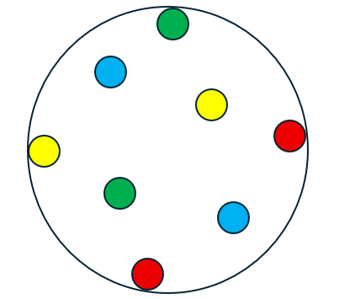
с линии без да се пресичат и без да излизат от кръга.

Задача 3. Сако от костюм струва толкова, колкото панталонът и жилетката. Но сакото и два панталона биха стрували 175 лв, а панталон и две жилетки – 100 лв. Колко струва костюмът?

Задача 4. Девойка отишла на извора с два съда за вода – единият от 7 л, а другият от 11 литра. Тя трябвало да донесе вкъщи два литра вода. Колко най-малко операции са нужни, за да се измерят 2 литра? (под операция се разбира – всяко пълнене на съдовете, изпразване или преливане от един съд в друг).
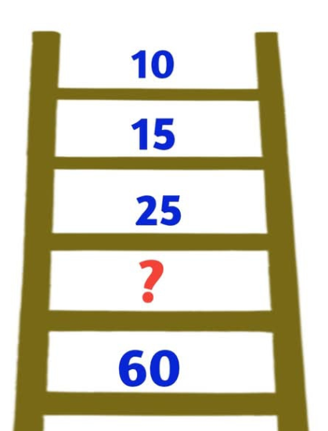
Задача 5. Намерете неизвестното ? Задача 6. Един фермер имал квадратен участък земя, на който имало 24 дървета. Фермерът завещал на своите 8 сина да разделят земята на 8 равни части и всеки син да има на своето място по равен брой дървета. Как да се раздели земята?















Задача 7. На обяд около масата са седнали един дядо, една баба, двама бащи, двемайки, четири деца, три внука, един брат, две сестри, двама сина, две дъщери, един свекър, една свекърва и една снаха. Колко най-малко чинии са необходими?
УС П Е Х !

